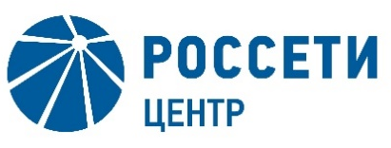  \С | Публичное акционерное общество  «Россети Центр»  Малая Ордынка ул., д. 15, Москва, 119017  Тел. (495) 747-92-92, факс (495) 747-92-95  Прямая линия энергетиков: 8-800-220-0-220  e-mail: posta@mrsk-1.ru, http://www.mrsk-1.ru  ОКПО 75720657, ОГРН 1046900099498  ИНН/КПП 6901067107/997650001

Уведомление

об отмене запроса предложений в электронной форме
Организатор запроса предложений в электронной форме ПАО «Россети Центр», расположенный по адресу: РФ, 119017, г. Москва, ул. Малая Ордынка, д. 15, (контактное лицо: Поддубская Кристина Валерьевна, контактный телефон (495) 747-92-92) по поручению Заказчика настоящим Уведомлением доводит до сведения всех Участников, а также всех других заинтересованных лиц, об отмене запроса предложений в электронной форме, участниками которого могут быть только субъекты малого и среднего предпринимательства, на право заключения Договора на поставку измерительных трансформаторов тока 10 кВ для нужд ПАО «Россети Центр» (филиала «Ярэнерго»), Извещение о проведении которого было опубликовано на официальном сайте Российской Федерации для размещения информации о размещении заказов www.zakupki.gov.ru, копия публикации на сайте Электронной торговой площадки Российского аукционного дома (РАД) tender.lot-online.ru № 32211666649 от 02.09.2022 года, а также на официальном сайте ПАО «Россети Центр» www.mrsk-1.ru в разделе «Закупки»), в соответствии со своим правом на отмену закупочной процедуры, изложенным в пункте 2.4 документации по запросу предложений в электронной форме на право заключения Договора на поставку измерительных трансформаторов тока 10 кВ для нужд ПАО «Россети Центр» (филиала «Ярэнерго»).

Ответственный секретарь закупочной комиссии –
заместитель начальника Управления организации
регламентированных закупок Департамента
по конкурентной политике и закупочной деятельности
ПАО «Россети Центр» Циркова Л.В.

